《C/C++学习指南（语法篇）》

# 示例代码的使用说明

邵发

2015/06/18

此为纸质教程中的示例代码，有两种使用办法，读者可以参考使用。

（1）用Notepad++打开查看

（2）直接添加到VS的项目中

## 1. 使用Notepad++查看

可以使用Notepad++软件来查看源码，要求你事先安装此软件。这是一个免费的文件编辑软件，请自行百度下载，安装过程非常简单，全部取默认即可。安装完后即可使用。

使用方法：

在文件夹目录中，右键点击你要查看的文件，在右键菜单里选择"Edit with Notepad++"，即可打开查看。

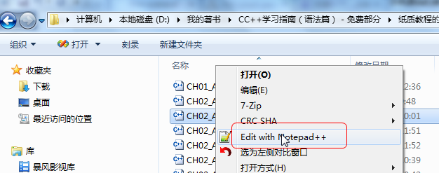

你可以在Notepad++里，把全部代码直接拷贝到你的项目main.cpp里。

## 2. 使用添加到VS项目中

（1）用VS新建一个空的控制台项目

注意，要选择“空项目”

（2）把下载下来的文件拷贝到新项目所在的目录

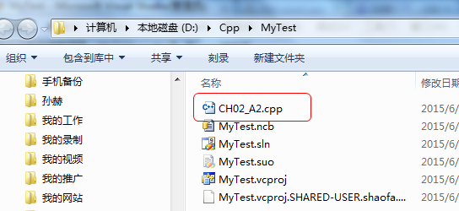

（3）在VS里，右键点项目名称，点“添加|现有项”，然后选择示例cpp即可

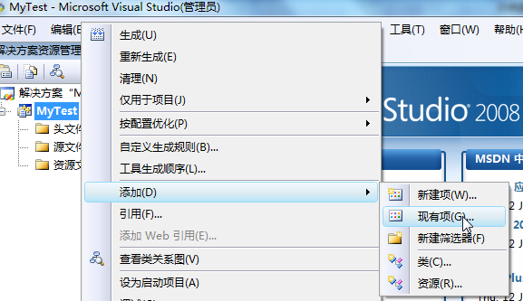

加进来之后，直接编译项目即可。